登录root 账号  
选择账号 （单选，多选，全选）

输入账号

https://www.gradio.app/docs/checkboxgroup

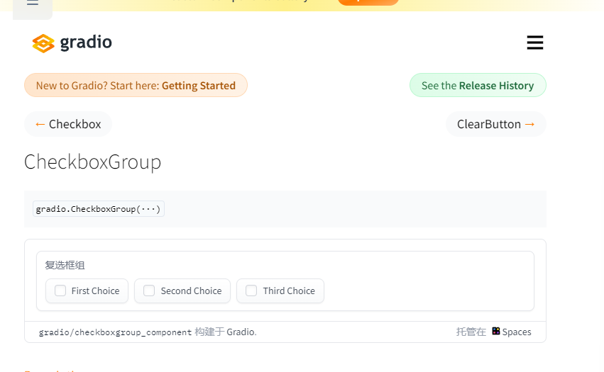

https://www.gradio.app/docs/dropdown  
更改密码 余额和 清零时间 等等 不能更改所属